PENGEMBANGAN MEDIA PEMBELAJARAN AUGMENTED REALITY PADA MATA PELAJARAN IPA KELAS VIII SMP

Hafiz Kemidra Amrizal1, Eldarni2
¹Novrianti 1, ² Abna Hidayati 2
e-mail: hafizkemidra0@gmail.com

Abstract
Penelitian Pengembangan ini dilatar belakangi oleh peserta didik hanya terbatas dengan materi yang disampaikan oleh pendidik di saat proses pembelajaran melalaui buku, kurangnya sumber pembelajaran yang mendukung peserta didik untuk belajar di sekolah maupun belajar secara mandiri. Kurangnya keterlibatan peserta didik dalam proses pembelajaran dan masih berpusat pada pendidik, bukan pada peserta didik. Akibatnya, peserta didik tidak memiliki kesempatan untuk mengembangkan keterampilan problem-solving dan berpikir kritis yang sangat dibutuhkan di era digital ini. Belum adanya Augmented Reality sebagai bahan ajar yang dapat digunakan peserta didik untuk berlatih belajar di rumah dan di ruang kelas. Oleh karena itu, penelitian ini bertujuan untuk mengembangkan media Augmented Reality yang dapat digunakan sebagai bahan ajar digital, sehingga mampu mendukung proses pembelajaran yang lebih efektif, sistematis, dan sesuai dengan kebutuhan peserta didik.
Penelitian ini menggunakan metode Research and Development (R&D) dengan mengadaptasi model pengembangan 4D yang dikemukakan oleh Thiagarajan, Semmel (1974), yang terdiri atas empat tahapan yaitu Define (Pendefenisian), Design (Perancangan), Develop (Pengembangan), dan Disseminate (Penyebaran). Intrumen untuk pengambilan data dalam penelitian ini yaitu observasi, angket, dan teknik analisis data.
Berdasarkan hasil penilaian ahli materi, didapatkan hasil secara keseluruhan dengan persentase 95% dengan kategori sangat valid. Pada setiap aspek penilaian validasi materi diperoleh hasil yang berbeda, diantaranya yaitu aspek kebenaran konsep diperoleh hasil 90%, aspek kesesuaian materi diperoleh hasil 100%, aspek keakuratan perhitungan diperoleh hasil 90%, aspek keterpaduan materi diperoleh hasil 100%, aspek teknologi media diperoleh hasil 90% dan aspek penyajian visual matematis diperoleh hasil 86%. Berdasarkan hasil perhitungan validasi media yang telah dilakukan yaitu dengan tingkat pencapaian 95% dan 80%, dari kedua hasil yang diperoleh maka didapat rata-rata 87,5%. Sehingga dapat disimpulkan bahwa tampilan dan komponen media pembelajaran berbasis Augmented Reality termasuk ke dalam kategori sangat valid.

Keywords: Augmented Reality, Media Pembelajaran, IPA


This is an open access article distributed under the Creative Commons 4.0 Attribution License, which permits unrestricted use, distribution, and reproduction in any medium, provided the original work is properly cited. ©2017 by author and Universitas Negeri Padang.

Introduction
Perkembangan ilmu pengetahuan dan teknologi semakin mendorong upaya- upaya pembaharuan dalam pemanfaatan hasil-hasil teknologi dalam proses belajar. Para pendidik atau dosen dituntut agar mampu memahami dan menggunakan alat-alat yang tersedia dalam upaya mencapai tujuan pengajaran yang diharapkan. Kemajuan di bidang teknologi pendidikan, maupun teknologi pembelajaran menuntut digunakannya berbagai media pembelajaran serta peralatan-peralatan yang semakin canggih.
Dunia pendidikan dewasa hidup dalam dunia media, dimana kegiatan pembelajaran telah bergerak menuju dikuranginya penyampaian bahan pembelajaran secara konvensional yang lebih mengedepankan metode ceramah, dan diganti dengan sistem penyampaian bahan pembelajaran moderen yang lebih mengedepankan peran peserta didik dan pemanfaatan media pembelajaran, pada kegiatan pembelajaran yang menekankan pada kompetensi-kompetensi yang terkait dengan keterampilan proses, peran media pembelajaran menjadi semakin penting. Pembelajaran yang dirancang secara baik dan kreatif dengan memanfaatkan teknologi media pembelajaran dan dalam batas-batas tertentu, akan dapat memperbesar kemungkinan mahapeserta didik untuk belajar lebih banyak, memahami apa yang dipelajari dengan lebih baik, dan meningkatkan kualitas pembelajaran (Sulaiman, 2023).
Media pembelajaran adalah bagian dari sumber belajar atau sarana fisik yang menyimpan materi pengajaran di lingkungan peserta didik yang dapat mendorong peserta didik untuk belajar (Arsyad, 2006). Pembelajaran merupakan suatu bentuk proses pembelajaran antara peserta didik dengan pendidik tentang suatu materi pembelajaran yang di dukung oleh media-media pembelajaran berupa bahan ajar, buku paket, kaset, film, video, media elektronik, gambar, suara dan lainnya (Sanaky, 2013). Media pembelajaran harus sesuai dengan tujuan yang ingin dicapai, mendukung isi pelajaran, praktis, luwes, dan jelas (Listiningsih & Aini, 2021).
Berdasarkan observasi dan wawancara yang peneliti laksanakan pada tanggal 18 – 30 September 2025 serta pengumpulan data awal pada 01 – 02 November di SMPS YPPI TUALAN yang telah dimulai menerapkan kurikulum merdeka belajar bagi peserta didik pada kelas VIII. Wawancara dilakukan terhadap pendidik mata pelajaran yang bersangkutan. Pendidik menjelaskan materi pembelajaran dengan menggunakan metode ceramah dan menggunakan slide presentasi yang dominan teks, untuk penggunaan media pembelajaran augmented reality masih belum tersedia pada proses pembelajaran. Oleh karena itu peserta didik menjadi bosan, kurang perhatian terhadap materi pelajaran, kurang termotivasi serta minat peserta didik berkurang dalam mengikuti proses pembelajaran. Hal ini dapat dilihat ketika pembelajaran sedang berlangsung peserta didik masih tidak fokus dan ada beberapa peserta didik yang mengantuk dan tidak bersemangat.
Beberapa materi pada mata Pelajaran IPA perlu menggunakan augmented reality seperti pada materi tentang sistem pernafasan namun pendidik memiliki kendala pada keterbatasan waktu dalam membuat media pembelajaran augmented reality. Berdasarkan penjelasan tersebut maka peneliti memberikan solusi merancang sebuah media pembelajaran augmented reality yang menarik.
Faktor yang menyebabkan rendahnya capaian hasil belajar hasil belajar peserta didik adalah faktor pendekatan pembelajaran yang merujuk pada upaya yang dilakukan selama proses pembelajaran. Pencapaian hasil belajar peserta didik yang tinggi menunjukkan keberhasilan dalam proses pembelajaran sehingga untuk mendapatkan hasil belajar yang optimal, pembelajaran harus menyenangkan dan merangsang imajinasi serta kreatifitas peserta didik. Cara yang bisa dilakukan pendidik dalam rangka meningkatkan hasil belajar peserta didik yaitu dengan mengintegrasikan media dalam pembelajaran di kelas.
Berdasarkan pengamatan didalam kelas diketahui bahwa pendidik kurang menvariasikan media pembelajaran dalam proses pembelajaran, sehingga peneliti tertarik untuk mengembangkan media pembelajaran augmented reality pada mata pelajaran IPA untuk digunakan dalam kegiatan pembelajaran dengan judul penelitian “Pengembangan Media Pembelajaran Augmented Reality Pada Mata Pelajaran IPA Kelas VIII SMP”.

Rumusan masalah terdahap penelitian:
- Bagaimana proses pengembangan media pembelajaran Augmented Reality pada materi sistem pernafasan kelas VIII SMP?
- Bagaimana validasri media pembelajaran Augmented Reality pada materi sistem pernafasan kelasVIII SMP?
- Bagaimana praktikalitas media pembelajaran Augmented Reality pada materi sistem pernafasan kelas VIII SMP?
Tujuan Penelitian:
- Mendeksripsikan proses pengembangan media pembelajaran Augmented Reality pada mata pelajaran IPA kelas VIII SMP.
- Menghasilkan media pembelajaran Augmented Reality yang valid pada mata pelajaran IPA kelas VIII SMP.
- Menghasilkan media pembelajaran Augmented Reality yang praktis pada mata pelajaran IPA kelas VIII SMP.
- Media pembelajaran yang dikembangkan terbatas pada pokok bahasan IPA kelas VIII pada materi sistem pernafasan semester II.
- Media pembelajaran yang dikembangkan berupa media pembelajaran Augmented Reality.

Method
Metode penelitian dan pengembangan (Research and Development/ R&D) dengan model pengembangan 4D (Four-D Model) yang dikemukakan oleh Thiagarajan, Semmel, dan Semmel (1974).
Model 4D ini terdiri dari 4 tahap utama, yaitu:
- Define (Pendefenisian) - mengidentifikasi masalah dan kebutuhan pembelajaran;
- Design (Perancangan) – merancang produk awal media pembelajan;
- Develop (Pengembangan) – membuat, memvalidasi, dan produk berdasarkan masukan ahli;
- Disseminate (Penyebarluasan) – menguji dan menyebarluaskan produk kepada pengguna sasaran;
Jenis penelitiaan : Research and Development (R&D)
Model pengrmbangan : Model 4D (Define, Design, Develop, Disseminate).

Results and Discussion
Penelitian ini merupakan penelitian dan pengembangan (Research and Development) dengan menggunakan model pengembangan 4D (Define, Design, Develop, Disseminate) yang dikemukakan oleh Thiagarajan, Semmel, dan Semmel (1974). Tujuan penelitian ini adalah untuk menghasilkan media pembelajaran berbasis Augmented Reality (AR) yang valid dan praktis digunakan pada materi Sistem Pernapasan Manusia di kelas VIII SMP.
- Tahap Define (Pendefinisian)
Tahap ini dilakukan untuk mengidentifikasi kebutuhan dan permasalahan pembelajaran. Berdasarkan hasil observasi dan wawancara dengan guru IPA di SMP YPPI Tualang, diperoleh informasi bahwa pembelajaran masih berpusat pada guru dengan media yang kurang menarik. Siswa cenderung kesulitan memahami konsep abstrak sistem pernapasan karena terbatasnya visualisasi tiga dimensi. Oleh karena itu, diperlukan media pembelajaran yang interaktif dan mampu menampilkan objek organ pernapasan secara nyata.
- Tahap Design (Perancangan)
Pada tahap ini dilakukan perancangan media berbasis Augmented Reality (AR) dengan bantuan beberapa aplikasi, yaitu Assemblr EDU, Canva, Animaker, dan ElevenLabs. Media disusun dalam bentuk video interaktif yang dilengkapi dengan kode QR untuk menampilkan objek 3D organ pernapasan seperti bronkus, bronkiolus, dan alveolus.
Desain media memuat beberapa komponen utama, antara lain: tampilan cover, tujuan pembelajaran, materi sistem pernapasan manusia, visualisasi AR organ pernapasan, dan penutup. Pemilihan warna, teks, narasi, serta animasi disesuaikan dengan karakteristik peserta didik SMP agar media terlihat menarik dan mudah dipahami.
- Tahap Develop (Pengembangan)
Media yang telah dirancang kemudian divalidasi oleh ahli materi dan ahli media. Hasil validasi ahli materi menunjukkan tingkat kevalidan sebesar 95% dengan kategori sangat valid. Setiap aspek memperoleh hasil yang tinggi, yaitu kebenaran konsep 90%, kesesuaian materi 100%, keakuratan perhitungan 90%, keterpaduan materi 100%, teknologi media 90%, dan penyajian visual matematis 86%.
Sementara itu, hasil validasi ahli media menunjukkan tingkat kevalidan sebesar 87,5% dengan kategori sangat valid, mencakup aspek tampilan visual, tata letak, warna, kualitas suara, serta kemudahan penggunaan.
Selanjutnya dilakukan uji praktikalitas terhadap 20 peserta didik kelas VIII SMP YPPI Tualang. Hasil uji menunjukkan bahwa media pembelajaran berbasis AR sangat mudah digunakan, menarik, serta membantu siswa memahami materi secara visual dan interaktif. Secara keseluruhan, media memperoleh persentase praktikalitas rata-rata sebesar 87,5% (kategori sangat praktis).
- Tahap Disseminate (Penyebarluasan)
Tahap penyebarluasan dilakukan melalui uji coba penggunaan media pada kegiatan pembelajaran di kelas. Hasil observasi menunjukkan bahwa siswa lebih aktif, antusias, dan fokus selama pembelajaran. Guru juga memberikan respons positif karena media ini membantu menjelaskan konsep yang bersifat abstrak menjadi lebih nyata dan kontekstual.

Hasil validasi dan uji praktikalitas menunjukkan bahwa media pembelajaran berbasis Augmented Reality (AR) yang dikembangkan layak digunakan dalam pembelajaran IPA. Nilai validitas ahli materi dan ahli media yang tinggi menunjukkan bahwa isi, tampilan, dan teknologi yang digunakan telah sesuai dengan prinsip-prinsip pengembangan media pembelajaran digital yang efektif.

Hasil praktikalitas juga memperlihatkan bahwa media ini sangat membantu peserta didik dalam memahami materi sistem pernapasan manusia karena mampu menampilkan objek tiga dimensi yang dapat diputar, diperbesar, dan diamati secara langsung. Visualisasi 3D membuat proses pembelajaran lebih menarik dan meningkatkan motivasi belajar siswa. Hal ini sejalan dengan pendapat Mustaqim & Kurniawan (2020) yang menyatakan bahwa teknologi AR dapat meningkatkan keterlibatan siswa dalam pembelajaran dan memperjelas konsep abstrak.

Temuan ini juga mendukung hasil penelitian sebelumnya oleh Wibowo et al. (2022) dan Marlianto et al. (2024) yang menunjukkan bahwa media pembelajaran berbasis Augmented Reality memiliki tingkat validitas dan praktikalitas tinggi serta efektif dalam meningkatkan hasil belajar. Dengan demikian, media AR yang dikembangkan dalam penelitian ini dapat dijadikan sebagai alternatif bahan ajar digital yang inovatif pada Kurikulum Merdeka, khususnya dalam pembelajaran IPA.

Tabel 1 Kisi-kisi Angket Ahli Materi:
No | Aspek yang dinilai | Indikator
1 | Kebenaran Konsep | Konsep Ipa dalam video sudah benar dan tidak menyesatkan.
2 | Kesesuaian Materi | Materi sesuai dendan KD dan tujuan pembelajaran dalam Kurikulum Merdeka.
3 | Keakuratan Perhitungan | Bagian-bagian dalam sistem pernafasan.
4 | Keterpaduan Materi | Materi terstruktur dari mudah ke sulit dan antar submateri saling terkait.
5 | Aspek Teknologi Media | Tampuilan Augmented Reality terlihat jelas dan menarik.
6 | Penyajian Visual Matematis | Visualisai (animasi, simbol, gambar) mendukung sistem pernafasan.
Sumber: Santika, Afrillesia (2023).

Tabel 2 Kisi-kisi angket ahli media:
No | Aspek yang dinilai | Indikator
1 | Waktu | Durasi Penyajian Vidio
1 | Waktu | Kesesuian gambar dengan materi yang dijelaskan
2 | Format Sajian Video | Kesesuian gambar dengan materi yang dijelaskan
2 | Format Sajian Video | Penyajian vidio berurutan
2 | Format Sajian Video | Penempatan ilustrasi
2 | Format Sajian Video | Kesatuan gambar, teks dan narasi sesuai
2 | Format Sajian Video | Kemudahan penggunaan media yang digunakan
3 | Ketentuan Teknis | Teknik pengambilan video
3 | Ketentuan Teknis | Kualitas video
3 | Ketentuan Teknis | Kualitas suara
3 | Ketentuan Teknis | Kualiatas warna
3 | Ketentuan Teknis | Tata letak gambar
3 | Ketentuan Teknis | Kejelasan suara/narasi
3 | Ketentuan Teknis | Pemilihan jenis dan ukuran font
4 | Music dan Sound  Effect | Kesesuian musik yang digunakan
4 | Music dan Sound  Effect | Kesesuain efek suara yang digunakan
Sumber: Santika, Afrillesia (2023).
Tabel 3. Kisi-kisi Angket Praktikalitas oleh Peserta Didik.
No | Aspek yang dinilai | Indikator
1 | Kebenaran Konsep | Media AR membantu saya memahami proses pernafasan  manusia
2 | Kesesuaian Materi | Saya lebih mudah memahami organ-organ sistem pernafasan melalui media Augmented Reality
3 | Aspek Afektif (sikap &minat | Saya merasa tertarik mempelajari sistem pernafasan dengan menggunakan media  Augmented Reality
4 | Keterpaduan Materi | Saya merasa pengalaman belajar dengan media Augmented Reality lebih menyenangkan dibanding hanya dengan buku.
5 | Aspek Teknologi Media | Tampilan Augmented Reality (gambar 3D) terlihat jelas dan menarik.
6 | Penyajian Visual Matematis | Visualisasi ( animasi, simbol, gambar) mendukung pemahaman sistem pernafasan.
Sumber: Santika, Afrillesia (2023).
Tabel 4. Grafik Validasi Produk Ahli Materi.
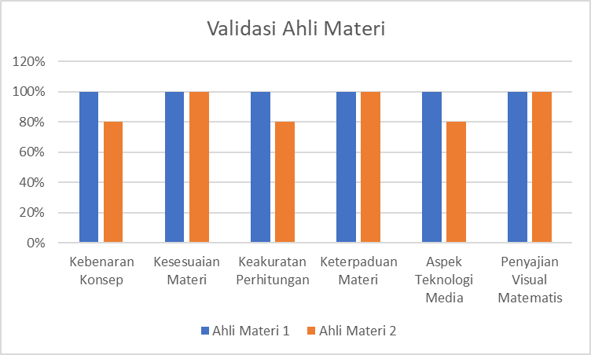

Tabel 5. Grafik Validasi Produk Ahli Media
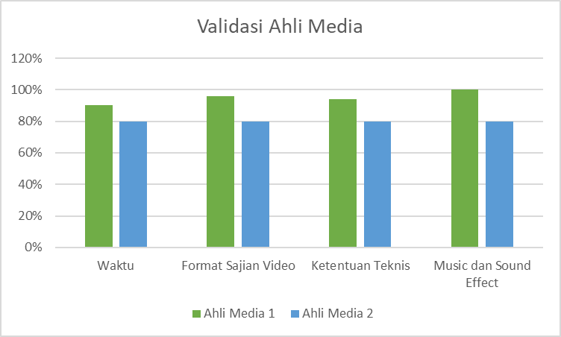
Tabel 6. Grafik Praktikalitas Produk
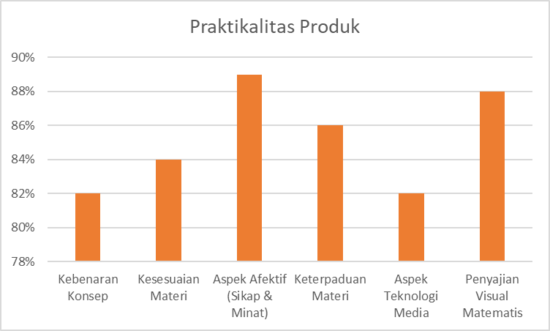

Conclusion
Berdasarkan hasil penelitian dan pengembangan yang telah dilakukan mengenai Pengembangan Media Pembelajaran Augmented Reality pada Mata Pelajaran Ipa Kelas VIII SMP, dapat disimpulkan beberapa hal sebagai berikut.
- Proses pengembangan media pembelajaran dilakukan dengan menggunakan model pengembangan 4D yang terdiri atas empat tahapan yaitu Define (Pendefinisian), Design (Perancangan), Develop (Perancangan), Develop (Pengembangan), dan Disseminate (Penyebaran). Melalaui tahapan tersebut, dihasilkan media pembelajaran berbasis AR yang menampilkan objek-objek dan informasi yang relevan dengan materi IPA kelas VIII SMP
- Berdasarkan hasil validasi ahli materi, ahli media, dan ahli pembelajaran, media AR dinyatakan valid digunakan sebagai media pembelajaran dengan kategori “sangat baik”. Hal ini ditunjukkan oleh skor rata-rata hasil validasi yang berada pada rentang 85-95%.
- Berdasarkan hasil penilaian praktikalitas produk dari peserta didik terhadap media pembelajaran sains tentang sistem pernapasan, setiap aspek memperoleh skor yang cukup tinggi. Aspek kebenaran konsep mendapatkan persentase 82%, menunjukkan bahwa informasi tentang sistem pernapasan yang disajikan dalam media sudah akurat. Aspek kesesuaian materi meraih 84%, menandakan bahwa konten materi sesuai dengan tujuan pembelajaran. Aspek afektif, meliputi sikap dan minat.

Acknowledgment
Penulis mengucapkan terima kasih kepada Ibu Dra. Eldarni, M.Pd selaku dosen pembimbing yang telah memberikan arahan, bimbingan, dan motivasi selama proses penelitian dan penyusunan artikel ini.
Ucapan terima kasih juga disampaikan kepada Bapak Alkadri Masnur, S., M.Kom dan Ibu Dr. Rahmi Pratiwi, M.Pd selaku validator media, serta Ibu Seni Rohani, S.Pd selaku validator materi yang telah memberikan masukan berharga untuk penyempurnaan produk yang dikembangkan..
Penulis juga berterima kasih kepada pihak sekolah SMPS YPPI Tualang, khususnya guru IPA dan peserta didik kelas VIII, yang telah berpartisipasi dan memberikan dukungan selama pelaksanaan penelitian. Apresiasi yang mendalam juga diberikan kepada Departemen Kurikulum dan Teknologi Pendidikan, Fakultas Ilmu Pendidikan, Universitas Negeri Padang atas fasilitas dan dukungan selama penelitian ini berlangsung..

References
Ali, A., Maniboey, L. C., Megawati, R., Djarwo, C. F., & Listiani, H. (2024). Media Pembelajaran Interaktif: Teori Komprehensif dan Pengembangan Media Pembelajaran Interaktif di Sekolah Dasar. Jambi: PT. Sonpedia Publishing Indonesia.
Ali, A., Venica, S. D., Aini, W., & Hidayat, A. F. (2025). Efektivitas media pembelajaran interaktif dalam meningkatkan minat dan motivasi belajar peserta didik sekolah dasar. Journal of Information System and Education Development, 3(1), 1-6.
Ali, L. U., & Burhan, L. I. (2025). Pengaruh Penggunaan Media Interaktif Berbasis Augmented Reality terhadap Hasil Belajar IPA Peserta didik SMP. CENDEKIA: Jurnal Pendidikan Terintegrasi, 1(1), 60-75.
Arifitama, Budi. (2017). Panduan Mudah Membuat Augmented Reality. Yogyakarta: CV. Andi Offset
Arsyad, A. (2006). Media Pembelajaran (7th ed.). PT Raja Grafindo Persada.
Fadhilah, M., & Nuriza, K. I. (2025). Efektivitas Pembelajaran Berbasis AI dan Augmented Reality dalam Meningkatkan Literasi Digital dan Fungsi Eksekutif Otak Peserta didik SD: Tinjauan Literatur Sistematis. GHANCARAN: Jurnal Pendidikan Bahasa dan Sastra Indonesia, 881-897.
Fasna, G. F., Romadhon, D. R., & Nurlaela, A. (2024). Peran Penting Teknologi dalam Pendidikan Sains: Pengembangan dan Validasi Media Pembelajaran Berbasis Android dengan App Inventor untuk Pemahaman Materi Gelombang Cahaya. Jurnal Pendidikan Mipa, 14(1), 57-66.
Febriyenti, F. (2023). Pengembangan Multimedia Interaktif Pada Mata Pelajaran Informatika Kelas VII SMP. Skripsi.
Gunawan, G., Nur, W., & Mardianto, M. (2023). Analisis Tingkat Kepraktisan Pengembangan Media Pembelajaran Berbasis Welt Pada Politeknik Negeri Medan. Edukasi Islami: Jurnal Pendidikan Islam, 12(04).
Hariyono, H. (2023). Penggunaan teknologi augmented reality dalam pembelajaran ekonomi: Inovasi untuk meningkatkan keterlibatan dan pemahaman peserta didik. JIIP-Jurnal Ilmiah Ilmu Pendidikan, 6(11), 9040-9050.
Hermawan, A., & Hadi, S. (2024). Realitas pengaruh penggunaan teknologi augmented reality dalam pembelajaran terhadap pemahaman konsep peserta didik. Jurnal Simki Pedagogia, 7(1), 328-340.
Hermawan, B., Faqih, A., & Dwilestari, G. (2025). Implementasi Aplikasi Pembelajaran Petualangan Berbasis Augmented Reality untuk Meningkatkan Interaktivitas di SMAN 1 Dukupuntang. Jurnal Informatika dan Teknik Elektro Terapan, 13(1).
Juwairiah, J., Lubis, M., Rizki, M. Y., Aminuddin, R., Darwata, S. R., & Zainudin, M. (2025). Peran Augmented Reality (AR) dalam Meningkatkan Pemahaman Konsep Sains Peserta didik. Indonesian Research Journal on Education, 5(4).
Khoiriah, H. (2025). Peran Teknologi Augmented Reality (AR) dalam Pembelajaran Studi Kasus Pemanfaatan AR untuk Meningkatkan Kualitas Sarana Prasarana Pendidikan. An-Nashru: Jurnal Bimbingan Dan Konseling Pendidikan Islam, 3(1), 1-12.
Kurniawan, D., & Dewi, S. V. (2017). Pengembangan Perangkat Pembelajaran dengan Media Screencast-O-Matic Mata Kuliah Kalkulus 2 menggunakan Model 4-D Thiagarajan. Jurnal Siliwangi: Seri Pendidikan, 3(1).
Kusum, J. W., Akbar, M. R., & Fitrah, M. (2023). Dimensi Media Pembelajaran (Teori dan Penerapan Media Pembelajaran Pada Era Revolusi Industri 4.0 Menuju Era Society 5.0). PT. Sonpedia Publishing Indonesia.
Listiningsih, E., & Aini, S. (2021). Entalpi Pendidikan Kimia Pengembangan.
Maulidah, N., Sapriya, S., & Supriatna, N. (2023). Desain Pedagogi Kreatif Berbasis Teknologi Digital dalam Pengembangan Pembelajaran IPS SD Untuk Menstimulasikan Kebiasaan Berpikir Kreatif. DWIJA CENDEKIA: Jurnal Riset Pedagogik, 7(1), 337-351.
Mauludin, I., Nadifa, M., Akhmad, K. F., Setiawan, K. A., Arifin, I., & Ubaidillah, A. F. (2024). Analisis Keberlanjutan Program Pelatihan Pemanfaatan Teknologi Bagi Pendidik Di Era Post Pandemic. Proceedings Series of Educational Studies, (1).
Media Pembelajaran PowerPoint Interaktif pada Development of Interactive PowerPoint Learning Media on. Jurnal Entalpi Pendidikan Kimia, 2(3), 1–10.
Musfirah, N., Marjuni, M., & Maulana, A. (2025). Mengidentifikasi Kebutuhan Pembelajaran. Socius: Jurnal Penelitian Ilmu-Ilmu Sosial, 2(11).
Mustaqim (2016). Pemanfaatan Augmented Reality Sebagai Media Pembelajaran. Jurnal Pendidikan Teknologi dan Kejuruan.13(2). https://www.researchgate.net/publication/
Perkembangan Islam Berbasis Macromedia Flash 8 untuk Meningkatkan Hasil Belajar Mahapeserta didik. JIIP - Jurnal Ilmiah Ilmu Pendidikan, 6(5), 3155–3159. https://doi.org/10.54371/jiip.v6i5.1960
Rizki, S. A., Bik, M. T. N., & Susanti, E. (2025). Teori Belajar Kontruktivisme. Jurnal Pendidikan Sosial dan Humaniora, 4(4), 6867-6882.
Santika, Afrillesia. (2023). Pengembangan Augmented Reality Berbasis Android Dalam Pembelajaran IPA SMP/MTs Pada Materi Sister Pencernaan. Skripsi.
Sugiyono.(2015). Metode Penelitian Pendidikan (Pendekatan Kuantitatif, Kualitatif dan R&D). Bandung: Alfabeta.
Sulaiman, S. (2023). Desaign Media pembelajaran Pembelajaran Sejarah Perkembangan Islam Berbasis Macromedia Flash 8 untuk Meningkatkan Hasil Belajar Mahapeserta didik. JIIP - Jurnal Ilmiah Ilmu Pendidikan, 6(5), 3155– 3159. https://doi.org/10.54371/jiip.v6i5.1960
Vari, Y. (2021). Pemanfaatan augmented reality untuk melatih keterampilan berpikir abad 21 di pembelajaran IPA. Inkuiri: Jurnal Pendidikan IPA, 11(2), 70-75.
Yuliani, W & Banjanahor, N. (2021). Metode Penelitian Pengembangan (R&D) dalam bimbingan dan konseling. Quanta, 5 (3), 111.

